Để tin học hoá việc quản lý nhân sự tại công ty sơn Đông Á, cần quản lý một số quyết định
và các thông tin sau:
- Nhân viên sau khi được tuyển dụng phải có quyết định tuyển dụng, quyết định tuyển dụng
- phải ghi rõ thời gian thử việc tại một phòng ban có nhu cầu tuyển dụng (ví dụ phòng tài chính kế toán, phòng kỹ thuật, phòng sản xuất...), thông tin về mức lương thử việc, nội dung của quyết định ghi rõ điều khoản của hai bên (nhà tuyển dụng và người được tuyển dụng).
- Hết thời gian thử việc, nhân viên sẽ được chính thức ký hợp đồng và nhận một số quyết định liên quan như:
  - Quyết định chức vụ và phụ cấp chức vụ (nếu có)
  - Quyết định lương ghi rõ mức lương cơ bản, phụ cấp lương hay phụ cấp độc hại (nếu có).
- Quá trình tăng lương hay bổ nhiệm chức vụ cũng được ghi nhận qua các quyết định trên.
- Hợp đồng tuyển dụng có 2 loại, hợp đồng dài hạn và hợp đồng ngắn hạn.
  - Đối với hợp đồng dài hạn, công ty phải làm hồ sơ Bảo hiểm y tế và Bảo hiểm xã hội cho nhân viên và được trích trừ trong bảng lương theo mức đóng.
- Lương nhân viên được tính hằng tháng dựa vào quyết định lương, quyết định chức vụ, bảng chấm công và phiếu ghi nhận giờ phụ trội trong tháng. Phiếu ghi nhận giờ phụ trội và phiếu chấm công do ban chấm công thực hiện.
- Phiếu ghi nhận phụ trội gồm các thông tin: Số phiếu, ngày phụ trội, số giờ phụ trội, hình thức phụ trội (tăng ca, ngày lễ, ngày nghỉ), giờ phụ trội được tính bằng 1.5 lần giờ lao động bình thường.
- Chi tiết phiếu phụ trội ghi rõ cho từng nhân viên tham gia phụ trội đó.
- Hằng tuần các trưởng phòng, ban, phân xưởng lập kế hoạch phân công cho từng nhân viên theo các ca làm việc và lên kế hoạch phụ trội nếu có và đưa cho ban chấm công theo dõi việc thực hiện và chấm công.
- Bảng chấm công sẽ đưa vào máy tính để thực hiện bảng lương hằng tháng.
- Hệ thống còn phải quản lý các quyết định khen thưởng, quyết định kỷ luật đối với cá nhân hay tập thể phòng ban.
- Mỗi quyết định khen thưởng tương ứng với số tiền khen thưởng qua phiếu chi khen thưởng, hay quyết định xử phạt tương ứng với số tiền nộp phạt thể hiện qua phiếu thu nộp phạt được phát hay trừ lương trong bảng lương.
- Việc chi cho ngày lễ, thưởng cuối năm, lương tháng 13 cũng thực hiện theo quyết định khen thưởng như trên do giám đốc ký.

ACTOR
Dựa vào thông tin trên, ta xác định các tác nhân:
- Nhân viên: Đối tượng được quản lý lương, bảng chấm công, phiếu ghi nhận,…
- Nhân viên nhân sự: liên quan đến tuyển dụng, kí kết hợp đồng,…
- Ban chấm công: Làm việc với thông tin chấm lượng, phụ trội, phiếu ghi nhận,…
- Giám đốc: ký các quyết định chi thưởng lễ, cuối năm, tháng 13,…
- Trưởng phòng/ban/xưởng: Lên lịch họp phân công, giao ca,…
- Kế toán: Tính lương, lập bảng lương, xử lý các khoản khấu trừ bảo hiểm, tiền thưởng và tiền phạt.
- Quản trị viên hệ thống: quản lý các tài khoản, phần quyền, mở/khóa tài khoản,…

USE CASE
Theo thông tin thu thập được, ta có tổng quát những việc cần quản lý:
- Quản lý hồ sơ nhân viên
- Quản lý phòng ban
- Quản lý hợp đồng
- Quản lý lương hàng tháng
- Quản lý chấm công và phụ trội
- Quản lý ca làm việc
- Quản lý các quyết định khen thưởng/kỉ luật
- Quản lý bảo mật hệ thống
- 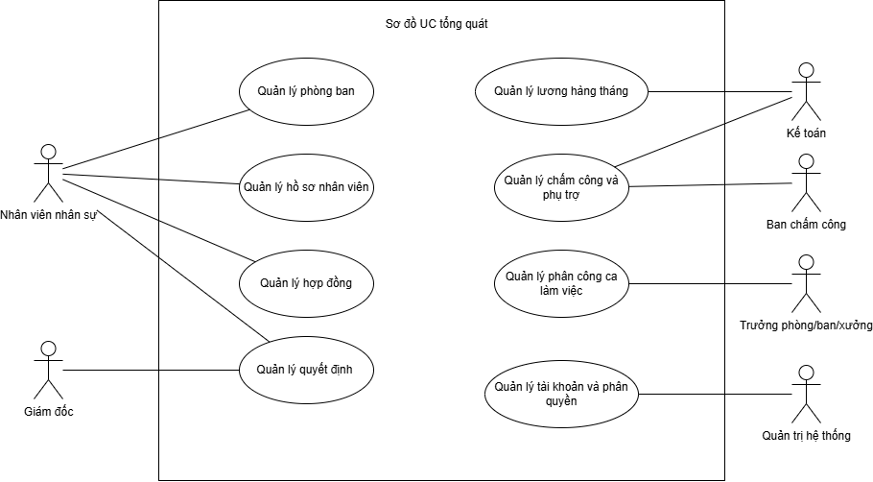

Hình 1.1: Sơ đồ UC tổng quát
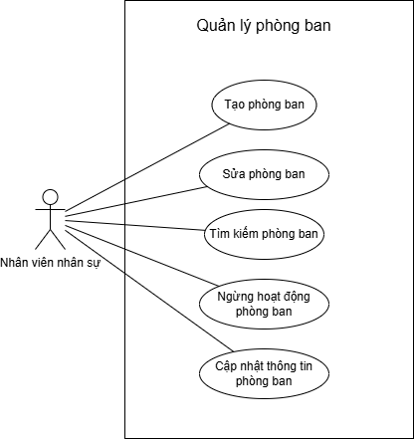

Hình 1.2: Sơ đồ UC quản lý phòng ban
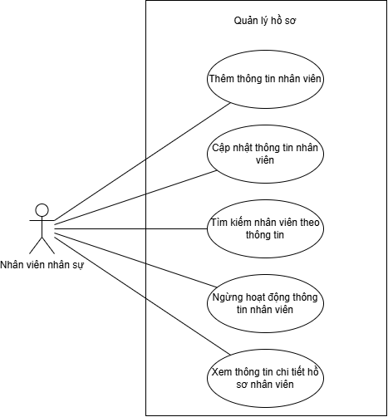
Hình 1.3: Sơ đồ UC quản lý hồ sơ
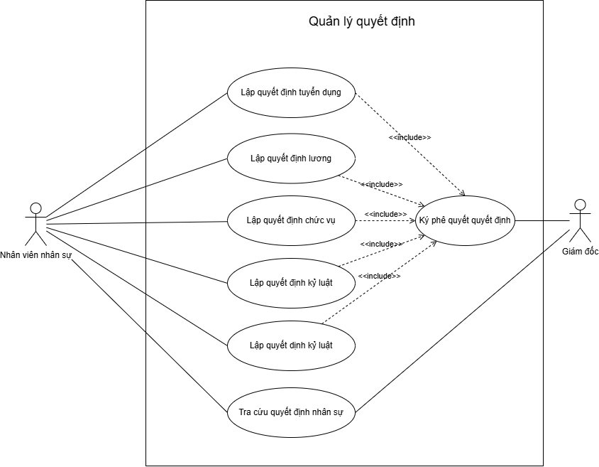

Hình 1.4: Sơ đồ UC quản lý quyết định
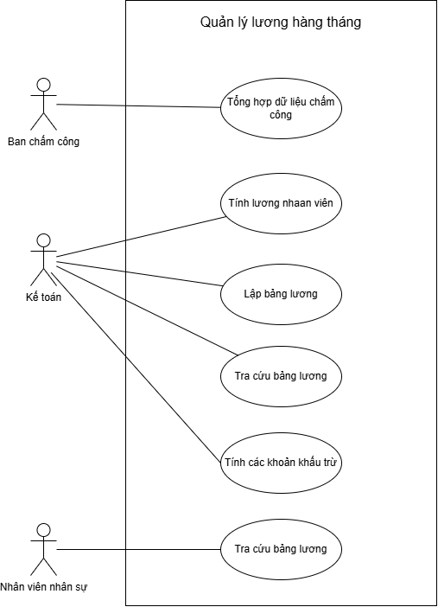
Hình 1.5: Sơ đồ UC quản lý lương hàng tháng

Hình 1.6: Sơ đồ UC quản lý chấm công và phụ trợ
Hình 1.7: Quản lý phân công ca làm việc
Hình 1.8: Quản lý tài khoản và phân quyền

